REQUERIMENTO Nº /2022/GJS

SENHOR
ALCIDES LONGO DE BARROS
PRESIDENTE DA CÂMARA MUNICIPAL DE
SETE LAGOAS-MINAS GERAIS

Senhor Presidente,
O Vereador que este subscreve, requer que, A TÍTULO DE FISCALIZAÇÃO, ouvida a casa e após os tramites regimentais, seja aprovado o presente requerimento, que deverá ser encaminhado à Secretaria Municipal de Obras, solicitando que seja informado acerca do último estudo geohidrográfico realizado pelo SAAE.

JUSTIFICATIVA

Necessário que as informações acima solicitadas sejam prestadas, de forma a preservar o princípio da legalidade e publicidade dos atos públicos e para que a população tome conhecimento dos estudos geohidrográfico, uma vez que pode ser uma das possíveis causas apontadas para os abalos sísmicos que tem causado temor à população setelagoana.

Tal solicitação visa ainda fazer cumprir a função fiscalizadora do Vereador, assegurado pelo Regimento Interno desta Casa de Leis e pela Lei Orgânica Municipal.

Sete Lagoas, 04 de agosto de 2022.

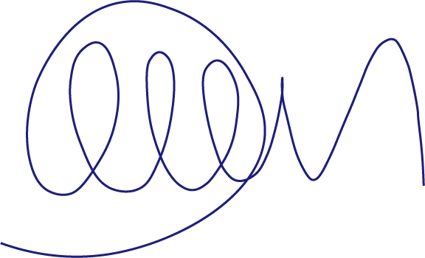
Júnior Sousa
Vereador - PSD


